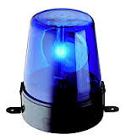

PIT

zwaailicht

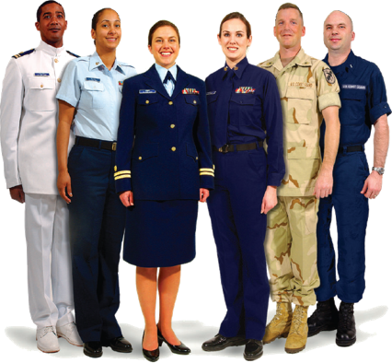
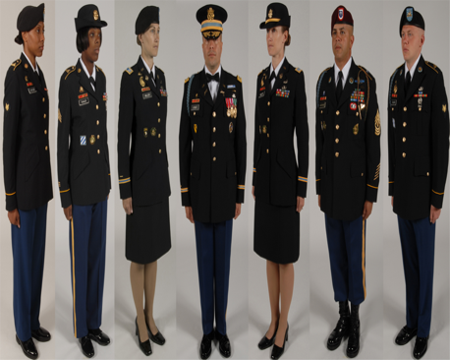

uniform

speciale kleding voor mensen
van een bepaalde
( beroeps ) groep

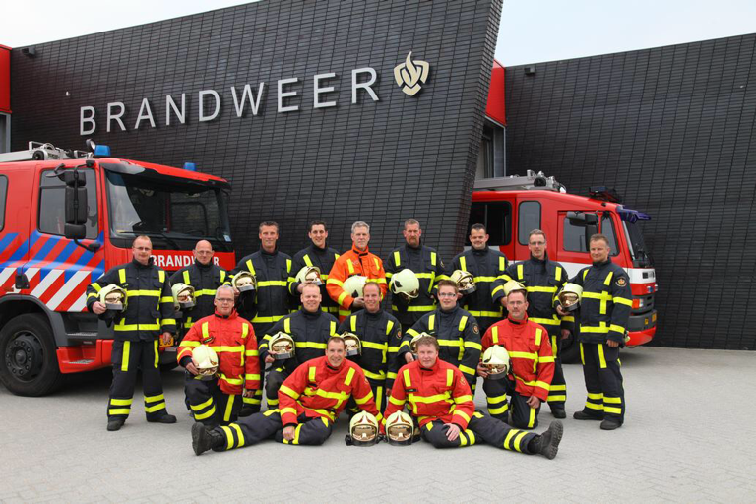

brandweer

een groep mensen die
de taak heeft om
branden te blussen
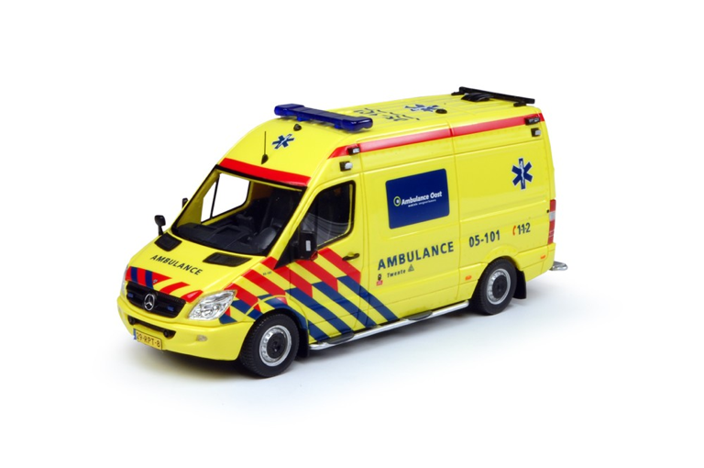

ambulance

een auto waarmee
zieke of gewonde
mensen vervoerd
worden
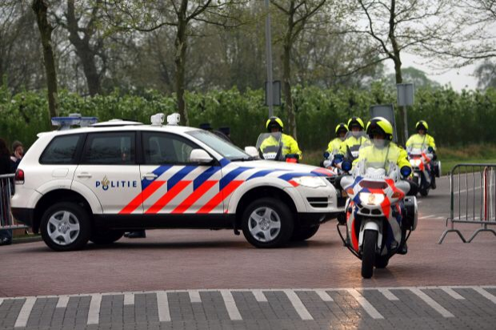
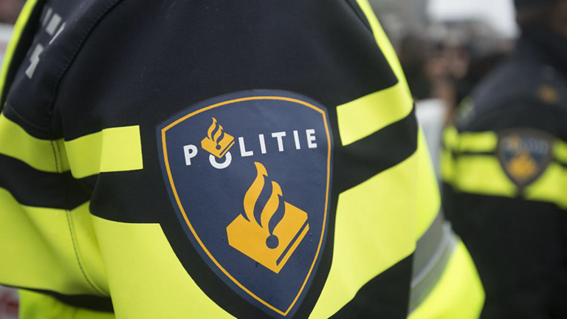
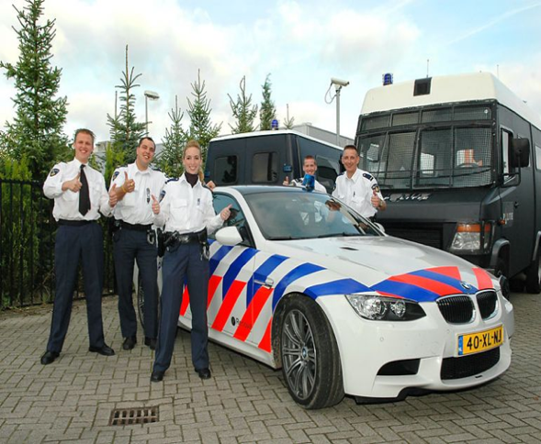
politie

een groep mensen die
er voor zorgt dat het
veilig en rustig is en
die er op let dat
iedereen zich aan
de regels houdt

